В журнал «Коррекционная педагогика»

Развитие зрительного восприятия учащихся специальных (коррекционных) школ IV вида: этап III

Уфимцева Л. П., доктор психологических наук, профессор,
зав. кафедрой коррекционной педагогики Красноярского государственного педагогического университета им В.П. Астафьева

Грищенко Т. А., тифлопедагог Красноярской краевой специальной (коррекционной) школы-интерната III – IY вида

В данной статье приводится содержание коррекционных занятий III этапа предлагаемой нами программы курса «Развитие зрительного восприятия» для учащихся специальных (коррекционных) школ IV вида, который мы назвали закрепляющим. Данный этап включает: знакомство со способами изображения предметов в пространстве; восприятие предметов изобразительного искусства; восприятие движущихся объектов.

Этап 3.1 Знакомство со способами изображения предметов в пространстве

Данный этап является пропедевтическим, т.к. он готовит учащихся к восприятию изображений, выполненных по законам перспективы, улучшает их пространственную ориентировку и восприятие объемности объектов.
В начале и конце этапа проводится диагностический урок. Методики направлены на выявление знаний учащихся о способах изображения предметов в пространстве.
Задание 1. Выявление уровня овладения понятиями: «линия горизонта», «линейная перспектива», «воздушная перспектива», «светотень».
Приемы:
- выделение первого, второго, третьего и т.д. планов на многоплановом изображении;
- выделение линии горизонта, светотени, понимание законов воздушной перспективы на многоплановом изображении.
Материал: Репродукция картины А.К. Саврасова «Грачи прилетели».
Высокий уровень. Учащийся самостоятельно выделяет планы на многоплановом изображении. Может объяснить и продемонстрировать показом на картине правила: «Чем ближе – тем ниже, чем дальше – тем выше». Дает определение и показывает на картине линию горизонта. Выделяет законы воздушной перспективы. У школьника развито восприятие объемности изображенных объектов.
Средний уровень. Учащийся, выделяя планы на многоплановом изображении, делает 1-2 ошибки. Может объяснить и продемонстрировать показом на картине правила: «Чем ближе – тем ниже, чем дальше – тем выше». Не давая определения, показывает на картине линию горизонта. Выделяет законы воздушной перспективы с помощью наводящих вопросов педагога. У школьника недостаточно развито восприятие объемности изображенных объектов.
Низкий уровень. Учащийся не выделяет планы на многоплановом изображении. Не может объяснить правило: «Чем ближе – тем ниже, чем дальше – тем выше». Не знаком с понятием «линия горизонта», не знает законов линейной и воздушной перспективы. У школьника не развито восприятие объемности изображенных объектов: тень, блики принимает за отдельные объекты или цветные пятна на предметах.
Задание 2. Выявить уровень сформированности умения оценивать пропорции изменения величины предметов в зависимости от их удаленности от объектов первого плана.
Приемы:
- распределение объектов на плоскости в зависимости от их относительной величины;
- нахождение ошибок в картинках, связанных с передачей линейной перспективы.
Материал:
- фланелеграф; набор объектов, изображающих растения, человека, элементы городского или деревенского пейзажа;
- многоплановые картинки, где художником специально сделаны ошибки в передаче линейной перспективы.
Высокий уровень. Ученик самостоятельно распределяет объекты на плоскости в зависимости от их относительной величины. Самостоятельно находит ошибки в картинках, связанных с передачей линейной перспективы.
Средний уровень. При распределении объектов на плоскости в зависимости от их относительной величины ученик делает 1-2 ошибки. Находит ошибки в картинках, связанных с передачей линейной перспективы с помощью наводящих вопросов педагога.
Низкий уровень. При распределении объектов на плоскости в зависимости от их относительной величины делает более 2 ошибок. Ошибки в картинках, связанных с передачей линейной перспективы, не находит даже с практической помощью педагога.
На этапе 3.1 используются следующие дидактические темы: линейная перспектива, воздушная перспектива, линия горизонта, перекрытие контуров, светотень.
Приемы формирования знаний о правилах построения изображения по законам линейной перспективы

Работа начинается с создания проблемной ситуации: как художник решает задачу изображения на плоскости холста пространства? Для этого педагог предлагает ученикам рассмотреть картины (лучше использовать пейзаж), и обращает их внимание детей на то, что на картине предметы изображены близко и далеко. Для усвоения правила построения изображения по законам линейной перспективы «чем ближе – тем ниже, чем дальше – тем выше» используется моделирование части пространства на макете.
Макет представляет собой плоскость (плотный картон, оргалит), на которой размещаются объекты - плоские изображения деревьев или домов на складывающихся подставках. Размер объектов одинаковый (рис. 1). Сначала педагог располагает макет горизонтально, а объекты вертикально и выясняет, какие объекты ближе, а какие дальше по отношению к наблюдателю. Затем плоскость располагается вертикально, а объекты совмещаются с ней. Таким образом, происходит наглядная демонстрация законов линейной перспективы: те объекты, которые были ближе на горизонтальной плоскости, на вертикальной располагаются ниже; а те объекты, которые были дальше на горизонтальной плоскости, на вертикальной располагаются выше.

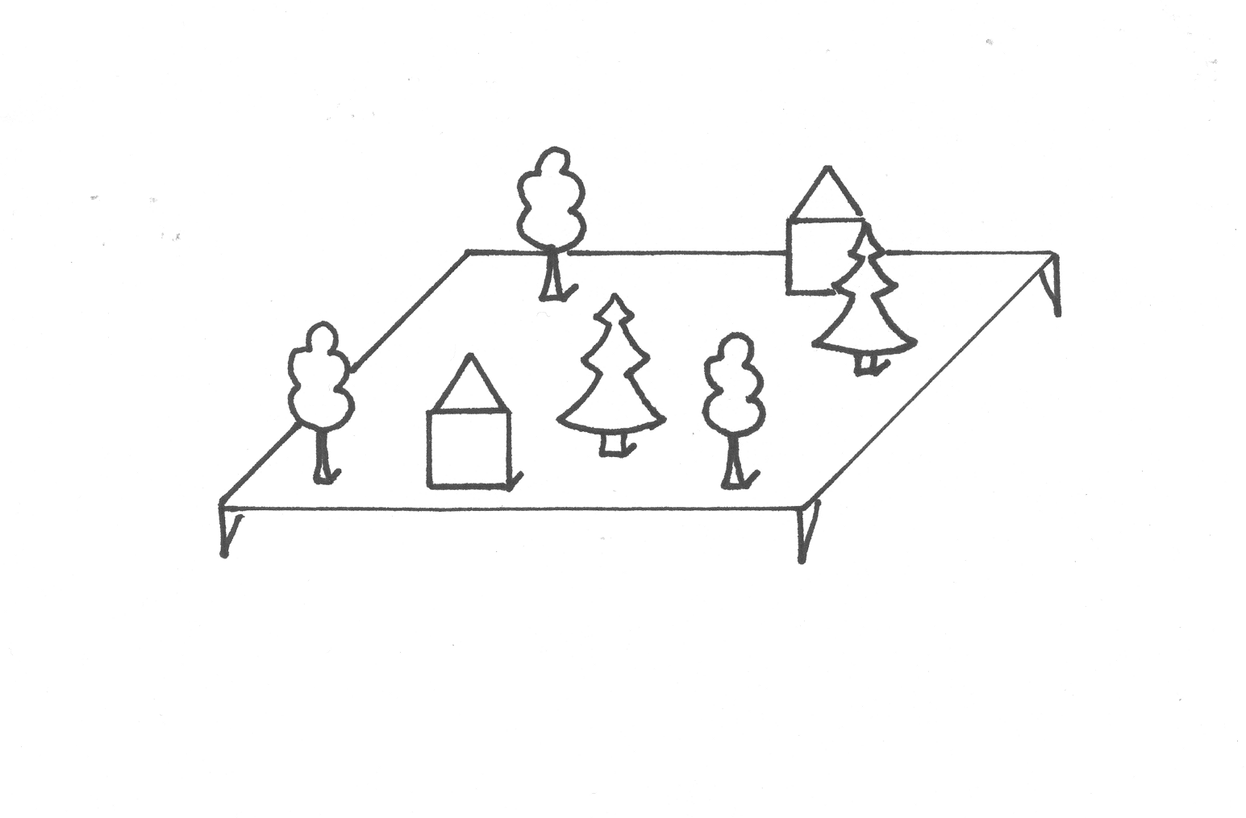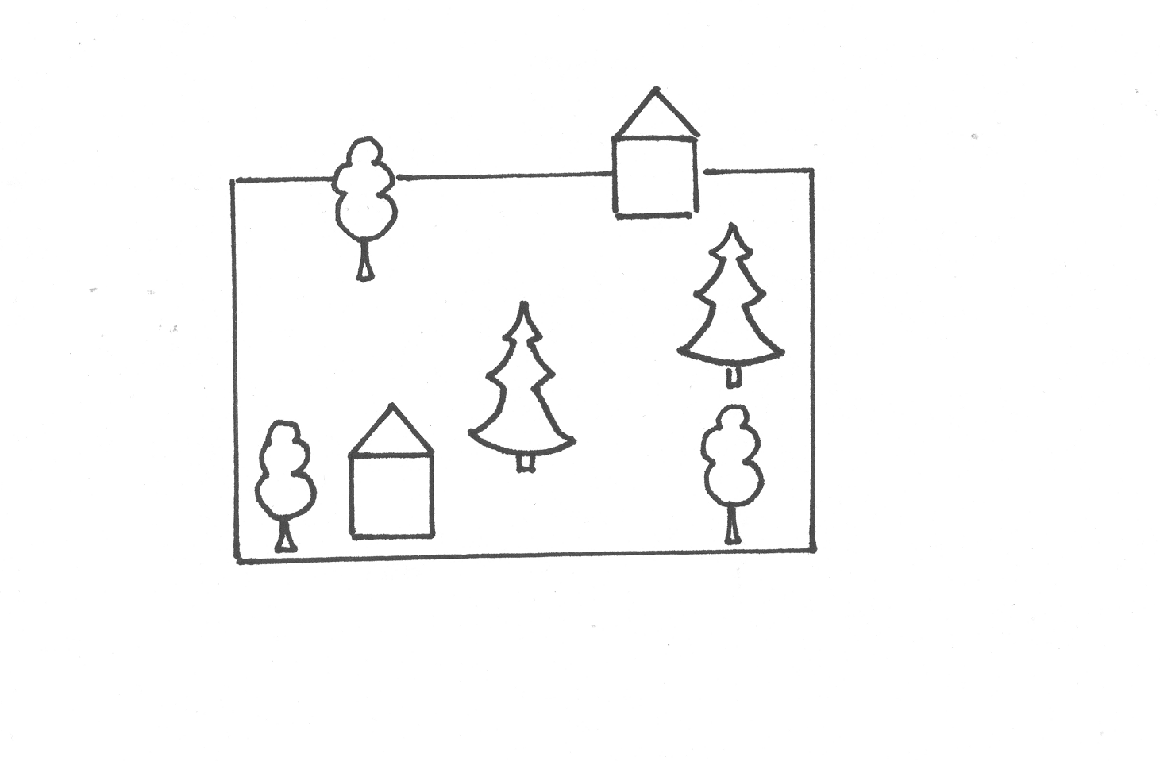

Рис. 1. Макет, используемый для моделирования части пространства

Для усвоения правила «чем ближе – тем больше, чем дальше – тем меньше» используется тот же макет (расположение плоскости вертикальное). Сначала учащимся предлагаются для восприятия на макете объекты одинакового размера, а затем пропорционально уменьшающиеся. Педагог выясняет у учащихся, в каком случае объекты воспринимаются как одинакового размера и за счет чего это происходит.
Для знакомства с понятием «планы изображения» используется многоплановая картина и полоска плотной бумаги, ширина и длина которой подбирается в зависимости от размера картины. Педагог полоской бумаги закрывает на картине 2-й и 3-й планы. Сообщает, что изображение на этой картине можно разделить на 1-й, 2-й и 3-й планы. На первом плане находятся те предметы, которые ближе всего к нам, на втором – те, которые находятся немного дальше, на третьем – еще дальше и т.д. Одновременно с объяснением педагог последовательно открывает изображение картины. Затем учащиеся самостоятельно рассматривают другую картину и выделяют планы изображения.
Эффективен прием активизации знаний из прошлого опыта об относительной величине объектов как опоры для восприятия удаленности объектов. Для этого используется художественная или дидактическая картина с многоплановым изображением, на которой присутствуют различные предметы (дома, люди, деревья, транспорт, животные и т.д.)
Педагог беседует с учащимися для уточнения их знаний об относительной величине предметов («Что в жизни больше?»); закрепления правил построения изображения по законам линейной перспективы («Что расположено вблизи, вдали? Почему художник изобразил … такого размера?»).
Знания о законах линейной перспективы закрепляются при выполнении творческих заданий:
1)графические задания:
- нарисуй прямую дорогу, уходящую вдаль;
- нарисуй извилистую тропинку, уходящую вдаль;
- исправь, что перепутал художник;
- дорисовывание объектов на многоплановом изображении (используется базовый рисунок ландшафта, содержащий признаки удаленности);
2) составление картины на фланелеграфе из готовых предметных изображений по законам линейной перспективы.

Приемы формирования знаний о правилах построения изображения по законам воздушной перспективы

В качестве предварительной работы обязательно наблюдение в природе удаленных объектов. Затем при восприятии картины (лучше использовать пейзаж) педагог привлекает внимания детей к тому, что ближние предметы изображены четко, со многими деталями, а удаленные – обобщенно, без подробностей. Цвет удаленных предметов становится менее насыщенным и приобретает цвет воздушной дымки – голубой, молочно-белый, фиолетовый. Все близкие предметы многоцветные, а удаленные – одноцветные. Создание проблемной ситуации: «Почему художник так изобразил предметы?».
Затем учащимся предлагается самостоятельно рассмотреть новую картину и рассказать, что расположено на 1, 2, 3 планах, что ближе, а что дальше, как изображены предметы (четкость, наличие деталей, цветность). Педагог стимулирует подробное объяснение учащимися, почему художник так изобразил предметы, на чем основывается их мнение.
Приемы формирования понятия «линия горизонта»

Наблюдение линии горизонта в природе достаточно сложно для слабовидящих учащихся, но в то же время существенно облегчает формирование этого понятия на уроке. На занятии эффективен прием моделирования линии горизонта с помощью макета (см. рис.1). Располагаем его горизонтально, объекты вертикально, вверху располагаем некую голубую плоскость. Это небо. При необходимости, уточняем с учащимися, что небом мы называем атмосферу, которая окружает землю, но видим мы ее такой. Затем переводим макет и плоскость неба в вертикальное положение. На пересечении двух плоскостей получаем некую линию, где соединяются земля и небо. Таким образом, демонстрируем, что такое «линия горизонта» и ее абстрактность («А в жизни есть такое место, где небо соединяется с землей?») Педагог обобщает, что на картине, как в жизни, эта условная линия называется линией горизонта, дает определение: «Граница видимого нами пространства называется линией горизонта».
Знакомство с понятиями «высокая, средняя, низкая линия горизонта» также происходит посредством моделирования на макете. Затем учащиеся учатся выделять линию горизонта, определять ее высоту на картине. Например, мы используем следующие произведения изобразительного искусства: Ф.Васильев «Мокрый луг», А. Курнаков «Цветут подснежники», Б. Кустодиев «Масленица», А. Васнецов «Северный край».

Приемы формирования понятия «перекрытие контура»

Начинаем работу с восприятия объемных тел, например, куба и прямоугольной призмы разного цвета (размер зависит от остроты зрения учащихся), расположенных на расстоянии 4-5м на уровне их глаз. Тела расположены на разном расстоянии от учащихся, но близко друг к другу. Сначала контуры не перекрывают друг друга, а потом – перекрывают.
Педагог выясняет у детей, когда легче определить, какой предмет дальше, а какой ближе, в первом или во втором случае? Почему? Педагог дает определение: «Когда мы видим, что один предмет закрывает часть другого предмета, значит он ближе, это называется «перекрытие контуров».
Можно создать проблемную ситуацию: «Догадайтесь, как художник должен изображать предметы при перекрытии контуров?» Знакомство с правилом: «Когда один предмет перекрывает другой, то тот предмет, который ближе, виден полностью, и изображать его надо целиком, а у того, что дальше, видна только часть».
Для закрепления этого правила учащимся предлагается найти перекрытия контуров двух предметов на картине. Педагог может также оценить усвоение знаний учащихся при изображении ими 2-3 предметов с перекрытием контура. Ученики обводят трафареты, накладывая одно изображение на другое. Затем педагог дает задание: какой предмет надо изобразить ближе, а какой - дальше. Ученики стирают резинкой ненужные линии, закрашивают рисунок. Можно выполнить три рисунка с разным заданием об удаленности предметов.

Приемы формирования понятия «светотень»

Знакомству с понятием «светотень» предшествует наблюдение на природе за тенью предметов при солнечном освещении. Для обогащения чувственного опыта, повышения интереса и мотивации учащихся мы ставим следующие опыты:
Опыт 1. Наблюдение за размером и формой тени, ее положением относительно источника света.
Ход: Освещение куба, шара настольной лампой или другим направленным источником света. Изменение положения источника света относительно геометрических тел: слева, справа, спереди, сзади.
Опыт 2. Наблюдение за характером освещенности поверхности куба и шара.
Ход: Освещение куба, шара настольной лампой или другим направленным источником света. Наблюдение за характером освещенности поверхности куба и шара: у куба обратить внимание на различия между освещенностью 2-х поверхностей, у шара – на постепенное изменение освещенности (рис. 2).
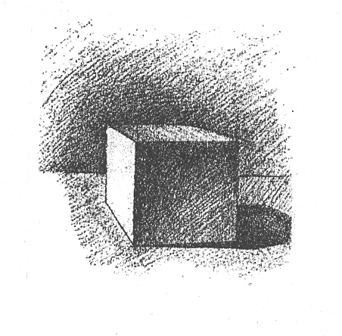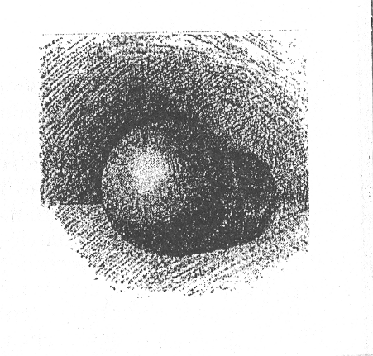

Рис. 2. Распределение света и тени на поверхности куба и шара

Затем педагог дает определение: «Светотень: свет и тень – важное средство изображения объемных предметов».
Для обучения использованию светотеневых соотношений при восприятии объема предмета мы используем набор картинок или фотографий одиночных предметов с подчеркнутой тенью, отбрасываемой ими. При этом тень должна иметь различное положение относительно предмета (слева, справа, впереди и т.д.) и различный размер. Педагог предлагает описать предмет на картинке, выделить тень, определить место нахождения источника света.
Для закрепления полученных знаний мы используем дорисовывание тени к различным изображениям; выделение светотеневых соотношений на картине; восприятие изображения, где неправильно передано расположение тени относительно предмета («Что перепутал художник?»).

Этап 3.2. Восприятие предметов изобразительного искусства

Коррекционная роль высших психических функций в формировании зрительного восприятия у слабовидящих детей прочно утвердилась в тифлопедагогической литературе. Выбор произведений изобразительного искусства на третьем этапе как средства формирования зрительного восприятия не случаен, он обоснован несколькими соображениями.
1. Произведение изобразительного искусства – это более сложный объект восприятия (по сравнению с дидактической картиной или натуральным объектом). Как правило, изображение строится по законам перспективы, отражая объективно существующие качества реального мира (объем, цвет, пространство, ощущение движения и изменения), а нередко и несуществующие в реальности образы, являющиеся плодом человеческой фантазии.
2. В процесс восприятия произведений изобразительного искусства активно включаются мыслительные операции. Во-первых, произведения изобразительного искусства отражают не только то, что доступно непосредственному зрительному восприятию, но и могут содержать временное развитие событий, определенную фабулу, динамическое действие, что расширяет возможности познания мира. Во-вторых, для полноценного восприятия и осмысления произведения изобразительного искусства школьник должен объединить средства выразительности и элементы содержательной стороны картины в единую модель художественного образа.
3. Значимостью изобразительного искусства в формировании у слабовидящих учащихся интереса к внутреннему миру человека, способности сопереживания. Искусство передает эмоциональное и психологическое состояние изображенной ситуации, позволяет художнику «выразить зрительно» свое отношение к тому или иному явлению жизни.
Таким образом, произведения изобразительного искусства являются средством коррекции несовершенных процессов восприятия, формирования обобщенных способов умственной деятельности, развития речи, а также средством, активизирующим познавательную творческую активность слабовидящих школьников.
В начале и конце этапа 3.2. проводится диагностический урок. Методики направлены на выявление уровня восприятия произведений изобразительного искусства.
Задание 1. Выявить знания о видах изобразительного искусства и умение зрительно дифференцировать объекты, относящиеся к различным видам изобразительного искусства.
Приемы: подбор названия вида изобразительного искусства к изображению («Выбери правильный ответ»).
Материал: карточки с изображением объектов, относящихся к различным видам изобразительного искусства, возле каждого изображения – варианты ответов.
Высокий уровень. Ученик знает виды изобразительного искусства и правильно выбирает вариант ответа.
Средний уровень. Ученик недостаточно знаком с видами изобразительного искусства. При выборе варианта ответа делает 1 - 2 ошибки.
Низкий уровень. Ученик не знаком с названием видов изобразительного искусства.
Задание 2. Исследовать уровень восприятия содержательного компонента произведений изобразительного искусства.
Приемы: -
- узнавание и называние объектов (при восприятии человека определение пола, возраста, социальной принадлежности);
- отнесение действия, происходящего на картине, к определенному месту и времени (время суток, время года, хронологическое время);
- установление логических связей и отношений между изображенными объектами и явлениями (при восприятии человека определение эмоционального состояния и выполняемого действия).
Материал:
- рисунок - иллюстрации А.Ф.Пахомова к рассказу И.Тургенева «Бежин луг».
- натюрморт И. Хруцкий «Плоды»;
- пейзаж И. Левитан «Золотая осень»;
- портрет К. Сомов «Дама в голубом».
- сюжетно-тематическая картина А. Дейнека «Оборона Севастополя».
Высокий уровень. Полное узнавание и называние изображенных объектов, как главных, так и второстепенных. Ученик правильно определяет место и время, изображенное на картине, рисунке. Делает вывод, учитывая все признаки, и, в основном, опираясь на отличительные именно для этого времени года или места. Правильно осмысливает всю систему причинно-следственных связей и отношений между изображенными объектами и явлениями.
Средний уровень. Полное узнавание и называние главных объектов; частичное узнавание второстепенных объектов из-за необычного ракурса, нечеткости изображения (единичные случаи), но представления обо всех объектах у школьника имеются. Он правильно определяет место и время, изображенное на картине, рисунке. Делает вывод, учитывая несколько, но не все признаки, и в большей степени несущественные. Причинно-следственные связи и отношения между изображенными объектами и явлениями осмысливает не полностью. Требуется небольшая помощь педагога.
Низкий уровень. Неполное узнавание как главных, так и второстепенных объектов, что связано не только с усложненными условиями восприятия, но и с отсутствием представлений о данном объекте картины. Например, при назывании используются обобщающие понятия, а не называется конкретный предмет (голубь – птичка). Ученик неправильно определяет место или время, изображенное на картине. Делает вывод, учитывая один, два признака, которые не являются существенными. Правильно осмысливает только отдельные причинно-следственные связи и отношения между изображенными объектами. Или просто перечисляет объекты или персонажи, не устанавливая каких-либо смысловых связей. Требуется существенная помощь педагога.
Задание 3. Исследовать уровень восприятия изображенного пространства.
Приемы:
- определение удаленности изображенных объектов;
- выделение средств, используемых художником для изображения глубины пространства.
Материал: тот же.
Высокий уровень. Правильно определяет удаленность изображенных объектов. Самостоятельно выделяет планы на многоплановом изображении. Самостоятельно выделяет средства, используемые художником для изображения глубины пространства.
Средний уровень. Правильно определяет удаленность изображенных объектов. При выделении планов на многоплановом изображении требуется незначительная помощь педагога. Выделяет не все средства, используемые художником для изображения глубины пространства. Для успешного выполнения задания достаточно наводящих вопросов педагога.
Низкий уровень. При определении удаленности изображенных объектов делает 2-3 ошибки. Самостоятельно планы изображения не выделяет, требуется значительная практическая помощь педагога. Не выделяет средства, используемые художником для изображения глубины пространства.
Задание 4. Исследовать уровень восприятия и понимания художественного образа живописного произведения.
Приемы: выделение средств художественной выразительности и понимание их значения для реализации замысла художника.
Высокий уровень. Ученик способен к целенаправленному и целостному анализу выразительных средств произведений изобразительного искусства и понимает их значение (цветовое решение, композиционный порядок, эмоциональное состояние героев и т.п.). Объединяет средства выразительности и элементы содержательной стороны картины в единую модель художественного образа с установлением значимости связей между ними.
Средний уровень. Ученик способен к целенаправленному анализу выразительных средств живописи, понимает их значение, но выделяет не все выразительные средства, используемые автором художественного произведения (например, обращает внимание на цветовое решение, но не учитывает композиционное решение). Или устанавливает выразительные средства, но не может вычленить важность их роли, что приводит к недостаточному осмыслению художественного образа. Для объединения средств выразительности и элементов содержательной стороны картины в единую модель художественного образа требуется незначительная помощь педагога.
Низкий уровень. Средства выразительности не выделяет или выделяет со значительной помощью педагога, не соотносит их с сутью произведения. Самостоятельно выделяет лишь внешнюю, содержательную сторону картины, не создавая единую модель художественного образа.
Задание 5. Исследовать уровень обобщения воспринятого.
Приемы: придумывание своего названия к произведению изобразительного искусства.
Материал: тот же.
Высокий уровень. Придумывает содержательное название, которое отражает смысл художественного произведения; понимание сюжета основано на логических выводах и обобщениях.
Средний уровень. Придумывает описательное название, в котором отражается не суть изображенного, а только его ход. Также в качестве названия может использовать слова, обозначающие отдельные предметы, персонажи, действия персонажей.
Низкий уровень. Придумывает название, которое не отвечает сути художественного произведения, или вообще затрудняется придумать название.
Задание 6. Выявить наличие интереса и потребности в общении с произведениями искусства.
Приемы:
- наблюдение за эмоциональным реагированием учащегося на произведения изобразительного искусства во время занятий;
- высказывание учащимся оценочных суждений, оценка адекватности и осознанности их мотивации.
Материал: тот же.
Высокий уровень. Проявляет устойчивый интерес к произведениям изобразительного искусства. Эмоционально-личностное отношение к конкретному произведению искусства мотивируется несколькими важными признаками и носит адекватный характер.
Средний уровень. Учащийся проявляет интерес к отдельным произведениям изобразительного искусства. Эмоционально-личностное отношение к конкретному произведению искусства мотивирует одним логическим аргументом, при этом характер мотивирования может быть недостаточно адекватным.
Низкий уровень. Не проявляет интереса к произведениям изобразительного искусства. Эмоционально-личностное отношение к конкретному произведению искусства не мотивируется, выражается словами “нравится”, “не нравится”.
В основу тематического планирования на этапе 3.2 нами положен жанровый принцип. В настоящее время нет сравнительных исследований, какие виды, жанры изобразительного искусства более сложны для восприятия слабовидящими школьниками. Поэтому при составлении тематического планирования мы ориентировались на последовательность знакомства с жанрами изобразительного искусства согласно программе для общеобразовательных учреждений по предмету «Изобразительное искусство и художественный труд» под редакцией Б.М. Неменского.
В ходе практической деятельности нами определены следующие критерии отбора произведений изобразительного искусства:
- наличие коррекционных возможностей произведения в контексте формирования зрительного восприятия, т.е., объекты картины, элементы выразительности, композиционная структура должны быть доступны для восприятия слабовидящими школьниками и могут служить средством формирования зрительного восприятия во всех его аспектах;
- наличие воспитательной и познавательной ценности произведения, связанной с доступностью понимания и интереса к ее содержанию слабовидящими учащимися среднего школьного возраста (5, 6 класс);
- отбор произведений одного жанра, выполненных в различных стилях, что позволяет анализировать различные способы изображения и воспринимать произведения одного жанра в их историческом развитии.
Используемые нами произведения изобразительного искусства не являются обязательными и могут меняться, исходя из интересов учащихся, уровня их зрительных возможностей, или наличия необходимой наглядности.
В начале этапа 3.2. мы проводим вводный урок, на котором учащиеся знакомятся с видами и жанрами изобразительного искусства.
Знакомство с рисунком, как одним из видов графики, происходит с помощью материала, который мы разделили по графическим средствами изображения следующим образом:
- линия - Серов В.А. «Портрет балерины Карсавиной», рисунки Н. Рушевой;
- силуэтные рисунки - иллюстрации Н.И. Ильина и Б.М. Кустодиева к произведениям А.С. Пушкина, Е.М. Беем «Сцены из детского мира»;
- линия и пятно - иллюстрации Е.И. Чарушина, рисунки В.М. Васильева “Русский мотив”, “Изборские дали”;
- линия и цвет - иллюстрации А.В.Игошина к сказке Ю. Олеши "Три толстяка", Альфонс Муха «Времена года».
Восприятие произведений живописи начинаем со знакомства с натюрмортом. В ходе короткого обзора истории появления жанра предлагаем для восприятия натюрморты XVII - XX веков. В дальнейшем подбираем произведения, разнообразные по теме (например: А. Кокорин «Натюрморт»; Ж.Б.С. Шарден «Атрибуты искусств»; В.К. Хеда. «Ветчина и серебряная посуда»). При отборе обращаем особое внимание на выразительные возможности натюрморта и отражение в нем творческой индивидуальности художника (например: З. Церетели «Синяя ваза с желтыми розами»; Н. Сапунов «Вазы, цветы и фрукты»). Часто натюрморт является частью основного сюжета и помогает раскрыть содержание произведения (например: Б. Кустодиев «Купчиха за чаем»; В. Дельфтский «Служанка с кувшином»).
Следующим объектом восприятия является портрет. После краткого обзора истории возникновения портрета, учащимся предлагается ряд произведений, в которых ярко отражается внутренний мир, характер определенного реального человека (например: В. Серов «Мика Морозов», А. Архипов «Девушка с кувшином»).
При подборе пейзажных произведений главное внимание уделяется разнообразию отображенных состояний природы (например: И. Левитан «Золотая осень»; А. Куинджи «Эффект заката»), разнообразию изображенной местности (например: И. Айвазовский «Море. Коктебель»; И.Шишкин «Полдень»; М. Чюрленис «Лес»).
Тематическая картина – жанр, который наиболее труден для восприятия слабовидящими школьниками, но в то же время имеющий наибольшие коррекционные возможности. Поэтому на восприятие тематической картины, как бытовой, так и исторической, мы отвели наибольшее количество часов, по сравнению с другими жанрами.
Воспитание патриотических чувств, гордости за родной край – важная задача современной школы, поэтому мы уделили особое внимание творчеству русского исторического живописца В.И. Сурикова, который родился в Красноярске (В.И. Суриков «Утро стрелецкой казни»; «Взятие снежного городка»; «Боярыня Морозова»).
В целом мы отобрали для восприятия достаточно разнообразные по содержанию произведения: это и библейские сюжеты, и сцены современной жизни. Наш опыт показывает, что учащимся интересны картины (а, следовательно, повышается и мотивация их восприятия), на которых изображены понятные и близкие им ситуации (например: Н.Богданов-Бельский «Устный счет»; «У дверей школы»; А.А. Дайнека «Будущие летчики»; Ф. Решетников «Прибыл на каникулы»).
Тематические картины, как правило, большого размера, а на репродукциях детали мелкие и плохо различимые. Использование компьютерной техники позволяет рассматривать отдельные фрагменты картины в увеличенном виде, что существенно повышает качество восприятия.
Этап 3.2 заканчивается работой над восприятием скульптуры. Учащиеся знакомятся с материалами и выразительными возможностями объемного изображения. По причине ограниченных возможностей предъявления учащимся для восприятия натуральных скульптурных произведений мы используем, в основном, фотографии. Для восприятия предлагаем скульптурные произведения, выполненные из различных материалов: работы В. Ватагина, выполненные из дерева; произведения монументальной скульптуры из бронзы; скульптурные портреты из мрамора.

Этап 3.3 Восприятие движущихся объектов

Движущиеся объекты можно рассматривать в двух аспектах:
- объекты, которые изменяют пространственное положение (т.е. передвигаются) относительно некоторой системы отсчета;
- объекты, которые выполняют какое-либо двигательное действие.
В настоящее время нет единой теории, объясняющей многообразие феноменов восприятия движущихся объектов. С проблемой восприятия движения неразрывно связана проблема восприятия стабильности или константности окружающего мира. Мы исходим из положения, что полноценный процесс восприятия движущегося объекта в совокупности его свойств возможен при условии, если целостное представление о нем уже имеется у учащегося.
Таким образом, этап 3.3 можно рассматривать как диагностический, т.к. успешность слабовидящего учащегося при восприятии движущихся объектов свидетельствует о высоком уровне сформированности у него зрительного восприятия и представлений.
В начале и конце этапа проводится диагностический урок. Методики направлены на выявление уровня восприятия движущихся объектов.
Задание 1. Выявить уровень узнавания движущегося объекта.
Приемы:
- предъявление тест-изображения, т.е. статического изображения.
- предъявление аналогичного, но движущегося изображения.
- определение идентичности тест-изображения движущемуся изображению (тот же объект или другой?).
Материал: пять тест-изображений (животных, человека), пять фрагментов видеозаписи этих же объектов.
Высокий уровень. Все задания учащийся выполняет правильно. Видит сходство и различия тест-изображения и движущегося изображения. В случае не идентичности объясняет разницу, обосновывает решение.
Средний уровень. Делает 1-3 ошибки. Видит различия тест-изображения и движущегося изображения, но объяснить и конкретизировать свое решение не может.
Низкий уровень. Делает более 3-х ошибок. Восприятие движущихся объектов глобально и не конкретизировано.
Задание 2. Выявить уровень восприятия объекта, выполняющего какое - либо действие.
Приемы: подробное описание последовательности воспринятых действий.
Материал: видеозапись.
Высокий уровень. Учащийся правильно называет и описывает действия. В описании присутствует логика последовательности воспринятых событий.
Средний уровень. Не все действия называет и описывает правильно. При помощи наводящих вопросов педагога, просмотре записи в медленном темпе устанавливает логические связи между воспринятыми действиями.
Низкий уровень. Не может назвать воспринятые действия и описать их последовательность даже при помощи педагога или просмотра записи в медленном темпе.
Основной прием коррекционной работы на данном этапе – просмотр отрывка видеозаписи и подробный пересказ увиденного. Повторное восприятие включает просмотр отдельных эпизодов с использованием стоп - кадра. С этой целью мы используем видеофильмы о животных из серий National Geographic, серии BBC, одиссеи Жака-Ива Кусто. При подборе художественных фильмов предпочтение отдаем тем, где повествуется о жизни детей и подростков, например, «В моей смерти прошу винить Клаву К.» Николая Лебедева, Эрнеста Ясана; «Тайна горного подземелья» Лва Мирского; «Через тернии - к звездам» Ричарда Викторова и другие. В основном, мы ориентируемся на работы отечественных кинематографистов, хотя, на наш взгляд, представляет интерес список из десяти фильмов, получивших больше всего голосов экспертов по детским фильмам в Европе:
1."Волшебник из страны Оз", Виктор Флеминг, 1939 (США)
2. "Четыреста ударов", Франсуа Трюффо, 1959 (Франция)
3. "Ночь охотника", Чарльз Лафтон, 1955 (США)
4. "Где дом друга?", Аббас Киаростами, 1987 (Иран)
5. "Покажи мне любовь", Лукас Мудиссон, 1998 (Швеция)
6. "История игрушек", Джон Лассетер, 1995 (США)
7. "Инопланетянин" (ET), Стивен Спилберг, 1982 (США)
8. "Похитители велосипедов", Витторио де Сика, 1948 (Италия)
9. "Унесенные призраками", Хаяо Миядзаки, 2001 (Япония)
10. "Кес", Кен Лоуч, 1969 (Великобритания)
Используем также видеозаписи жизни самих учащихся, сделанные в предыдущие годы. Их просмотр находит большой эмоциональный отклик у школьников.

Список литературы

- Григорьева Л. П., Сташевский С. В. Основные методы развития зрительного восприятия у детей с нарушением зрения. – М.,1990 г.
- Никулина Г.В., Фомичева Л.В, Замашнюк Е.В. Развитие зрительного восприятия: Учебное пособие / Под ред. Никулиной Г.В. – СПб.: Изд-во РГПУ им. А.И. Герцена, 2003.
- Особенности проведения занятий со слепыми детьми в часы коррекции. Учебно-методическое пособие под ред. Л.И.Солнцевой. – М.: ВОС, 1990.
- Потемкина А.В. Методика обучения изобразительной деятельности и тифлографика: Учебно-методическое пособие – СПб.: изд-во РГПУ им. Герцена, 2004.
- Программы специальных (коррекционных) образовательных учреждений IV вида (для слабовидящих детей). Часть II – Начальная школа. – М.: ГороД, 1999.
- Программа общеобразовательных учреждений. Изобразительное искусство и художественный труд 1- 9 классы. / Под ред. Неменского Б.М. – М.: Просвещение, 2006.

